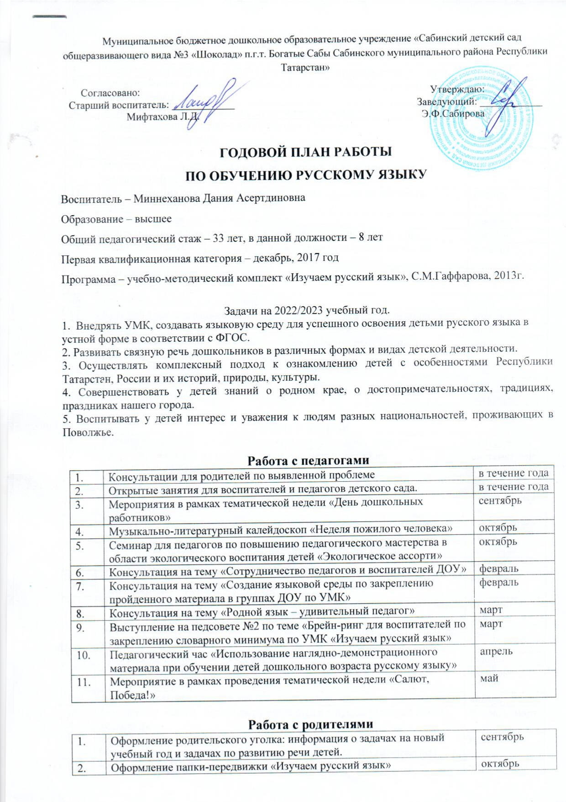

3. | «Играя обучаемся русскому языку» - выступление на родительском собрании. | октябрь
4. | Родительское собрание «Задачи обучения и воспитания детей 4-7 лет» | октябрь
5. | Анкетирование родителей старшей группы по обучению русскому языку детей в детском саду | октябрь
6. | Консультация «Роль семьи в развитии речи ребенка» | октябрь
7. | Музыкально-литературная панорама День Матери» | ноябрь
8. | Родительское собрание | ноябрь
9. | Создание речевого альбома «Копилка стихов» | ноябрь
10. | Индивидуальные консультации с родителями (в вечернее время, по желанию) об особенностях формирования речи у ребенка | ноябрь
11. | Анкетирование родителей подготовительной группы по обучению русскому языку детей в детском саду. | ноябрь
12. | Беседа «Игровая деятельность в семье» | декабрь
13. | Консультация «Стихи – лучший прием для развития речи детей» | декабрь
14. | Индивидуальные консультации с родителями (в вечернее время, по желанию) об особенностях формирования речи у ребенка | декабрь
15. | Анкетирование родителей средней группы по обучению русскому языку детей в детском саду | январь
16. | Открытые занятия для родителей | март
17. | Круглый стол для родителей «Скоро в школу. Книга – наш лучший друг» | апрель
18. | Конкурс «Рисунки к сказками стихам детских писателей» | апрель
19. | Анкетирование родителей второй младшей группы по обучению русскому языку детей в детском саду | апрель
20. | День семьи: праздничный концерт, спортивные развлечения | май
21. | Родительское собрание «Готовность к школе» | май
22. | Привлекать родителей к работе по тетрадям УМК | регулярно

Работа с детьми
1. | Костюмированный праздник на свежем воздухе «День знаний» | сентябрь
2. | Разучивание стихов на русском языке для мероприятий по тематическому планированию ОУ | систематически
3. | Индивидуальная работа с детьми | регулярно
4. | Утренняя речевая разминка с детьми (средняя, старшая, подготовительная группы) | систематически
5. | Наблюдение за природой, сезонными изменениями и окружающим миром | систематически
6. | Ввести детей средней группы в «Мир знаний русского языка» | сентябрь
7. | Утренники «Осень, Осень в гости просим!» | октябрь
8. | Неделя русского языка 03.10.22 – 07.10.22.  Мероприятие «Люби и знай русский язык» | октябрь
9. | Диагностика по обследованию состояния развития речи детей средней, старшей, подготовительной к школе групп | октябрь  май
10. | Инсценирование сказок. Разучивание песен, слов героев и приготовление костюмов персонажей | ноябрь
11. | Праздник «День народного единства» | ноябрь
12. | Музыкальные утренники во всех возрастных группах к Новому году | декабрь-январь
13. | Фестиваль детского творчества «Зимняя сказка» | январь
14. | Разучивание стихотворений на русском языке к праздникам пап и мам, ко Дню птиц | февраль, март
15. | Неделя «Встреча с прекрасным».  Музыкальные развлечения «Масленица» («Навруз», «Весна-красна») | март
16. | Квест-игра по ПДД «Дорога» | март
17. | «День книги» (тематическая беседа) | апрель
18. | «День русского языка» | декабрь
19. | Конкурс чтецов, рисунков по стихам Агнии Барто | февраль
20. | Международный день Земли | май
21. | «Сабантуй – татарский национальный праздник» | июнь
22. | Музыкальные праздники «До свидания, детский сад!» | май
23. | Обучение русскому языку: ООД, режимные моменты, игры, день общения на русском языке (каждый четверг) | сентябрь – май (каждый четверг)
24. | Досуг по ПДД для детей «Я – пешеход!» | в течение года
25. | Проведение речевых пятиминуток по содержанию УМК с детьми второй младшей группы | постоянно
26. | Экскурсия в районную библиотеку | май
27. | Музыкальные, спортивные мероприятия, развлекательный калейдоскоп «Карусель детства» | июнь-август

Работа по оснащению педагогического процесса
1. | Пополнение родительских уголков материалом по УМК | сентябрь
2. | Приобретение рабочих тетрадей для занятий и необходимой методической литературой | сентябрь
3. | Создать папку-передвижку для родителей средней группы на тему «Учимся играя», «Изучаем русский язык» | октябрь  февраль
4. | Пополнять атрибуты для творческой деятельности детей (костюмы, игрушки) | ноябрь
5. | Конкурс авторских дидактических пособий по развитию речи | декабрь
6. | Изготовление масок, полумасок к хороводным и подвижным играм | январь
7. | Обновить раздел по художественной литературе, приобрести новые книги для детей | апрель
8. | Подбор упражнений для развития мелкой моторики | систематически
9. | Оснащение групп развивающими, познавательными дидактическими играми | в течение года
10. | Проведение речевых пятиминуток (по содержанию УМК) в рамках планерок для педагогов. | систематически

Работа с заинтересованными организациями
1. | Сабинская гимназия, школа для одаренных детей:  - посещение уроков учителей начальных классов;  - приглашение учителей на занятие; | по плану 2 раза в год
2. | Совет местного самоуправления микрорайона – совместные праздники | по плану

